Использование полей в документах Word.
- Создание полей
- Обновление полей
- Использование полей
Поля используются для размещения в документе Word переменных данных. Поля позволяют организовать автоматическое обновление данных в документе, выполнять вычисления, устанавливать связи с другими документами и объектами, создавать перекрестные ссылки и многое другое. Наиболее часто в документах встречаются поля PAGE, которое вставляется при добавлении номера страницы, и DATE, которое вставляется при выборе команды Дата и время (меню Вставка).
Каждое поле может отображаться на экране в двух видах:
  - код поля – {DATE},
  - значение поля 19/10/01.
Коды полей отображаются внутри фигурных скобок ( { } ). Для переключения от одного способа отображения к другому можно воспользоваться командой контекстного меню Коды/значения полей (или клавишами Shift+F9).
Замечание: При установке курсора на текст (значение или код) поля, он закрашивается серым цветом. Это позволяет определить, что данный фрагмент текста является полем и оценить его границы. При печати документа серый фон поля не отображается.

Создание полей
Word предоставляет несколько способов внедрения полей в текст документа:
- Все поля Word можно вставить с помощью команд меню Вставка – Поле.
- Можно вставить поля с помощью некоторых команд меню Вставка (Дата и время, Номера страниц, Сноска, Название, и т.д.) или кнопок специализированных панелей инструментов (панель Формы);
- Можно нажать клавиши CTRL+F9, чтобы вставить пустые фигурные скобки (ограничивающие поле фигурные скобки нельзя вводить с клавиатуры), и ввести соответствующие инструкции между ними.
на содержание

Обновление полей
Значения полей могут быть обновлены автоматически или вручную в любое удобное пользователю время.
- Чтобы обновить отдельное поле, выделите поле или его значение, а затем нажмите клавишу F9.
- Чтобы обновить все поля в документе, выберите команду Выделить все в меню Правка, а затем нажмите клавишу F9.
- Для автоматического обновления всех полей документа перед выводом его на печать выполните команды меню Сервис – Параметры – на вкладыше Печать установите флажок Обновлять поля.
на содержание

Использование полей
- Вставка номеров страниц
- Ввод даты и времени
- Добавление названий к таблицам, рисункам, формулам и другим элементам
- Вставка ссылок на объекты
- Использование полей слияния
- Вставка сносок на литературу
- Сбор оглавления документа
Вставка номеров страниц
Для нумерации страниц печатного документа, необходимо вставить в него поле нумерации страниц – PAGE. Это можно сделать двумя способами:
- командами меню Вставка – Номера страниц;
- кнопкой Номер страницы на панели инструментов Колонтитулы.
Рассмотрим второй способ:
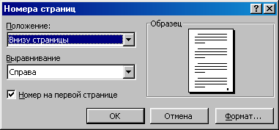
- Выполните команды меню Вставка – Номера страниц – откроется окно диалога “Номера страниц”:
- В поле Положение укажите, где должен находиться счетчик страниц: внизу или вверху страницы.
- В списке Выравнивание уточните положение счетчика: справа, слева, от центра, внутри (для зеркальных страниц), снаружи (для зеркальных страниц).
- Если вы хотите убрать нумерацию с первой страницы документа, снимите флажок Номер на первой страницы. Первая страница остается без номера, хотя она учитывается при нумерации остальных страниц.
- Для изменения стиля нумерации, или нумерации с другого номера, нужно воспользоваться кнопкой Формат. Данная кнопка открывает окно диалога “Формат номера страницы”.
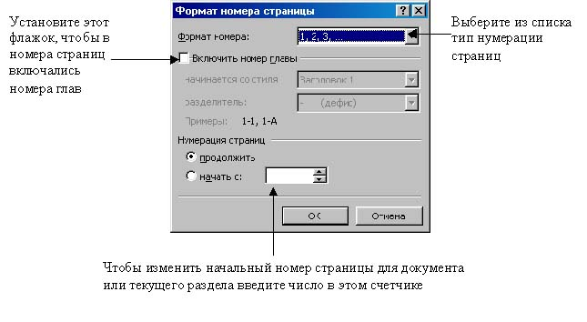
Ввод даты и времени
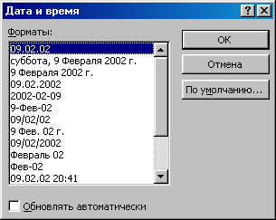
- Установите курсор в нужную позицию текста документа (месторасположения даты).
- Выполните команды меню Вставка – Дата и время – откроется окно диалога “Дата и время”.
- В списке Форматы – выберите формат даты, времени или их комбинацию.
- Для вставки даты в виде поля (это информация будет обновляться) установите флажок Обнавлять автоматически.
Замечание: Дату можно вставить в области колонтитулов с помощью кнопки Дата на панели инструментов Колонтитулы.
Добавление названий к таблицам, рисункам, формулам и другим элементам
Word допускает ручное и автоматическое добавление названия к таблице, рисунку, формуле и любому другому элементу документа при его вставке.
Добавление названий к существующим объектам:
- Выделите элемент, к которому следует добавить название;
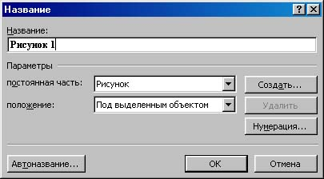
- Выполните команды меню Вставка -Название, откроется диалоговое окно "Название";
- В списке Постоянная часть укажите постоянную часть в названии объекта (рисунок, таблица, диаграмма ит.д.), если значение отсутствует в списке - его можно добавить кнопкой Создать;
- В поле Название, после постоянной части и номера объекта введите название объекта;
- С помощью списка Положение определите положение подписи относительно объекта (под выделенным объектом, над выделенным объектом);
- Тип нумерации можно изменить с помощью кнопки Нумерация;
- Кнопка Автоназвание позволяет задать типы объектов, название к которым добавляется автоматически при вставке очередного объекта.
- Нажмите кнопку ОК.
Замечание: тексту названия объекта применяется стандартный стиль Название объекта.
Вставка ссылок на объекты
В отчетах, докладах, электронных документах часто приходиться ссылаться на разделы, иллюстрации, таблицы, рисунки. Это может быть:
- текстовая ссылка на заглавие темы, заголовок таблицы, подрисуночную подпись (См. раздел “…”);
- ссылки на номер страницы, где начинается тема, таблица, находится рисунок (См. страницу …);
- номер объекта (См. таблицу …).
Можно ссылки создавать вручную, а можно использовать поля ссылок. Для добавления ссылки:
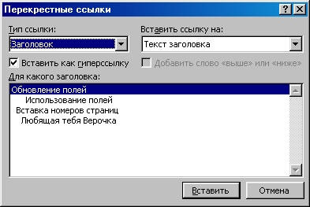
- Выполните команды меню Вставка – Перекрестная ссылка – откроется окно “Перекрестные ссылки”
- В списке Тип ссылки укажите объект, на который вы делаете ссылку (рисунок, таблица, заголовок).
- Выберите нужное значение из списка Вставить ссылку на… Содержание списка определяется выбранным типом ссылки (шаг 2). Например, Тип ссылки – заголовок, Вставить ссылку на – текст заголовка, номер страницы (на которой он находится), номер заголовка.
- Выберите конкретный объект ссылки из списка Для какого … Данный список содержит элементы документа выбранного типа, на которые можно сослаться с помощью поля ссылка..
- Установите параметр Вставить как гиперссылку, если необходимо организовать гиперссылку к перекрестной ссылке.
- Нажмите кнопку Вставить.
Замечание: Название объектов (заголовки, названия таблиц, рисунков и т.д.), на которые может ссылаться Word, должны быть отформатированы стандартными стилями. Например, заголовки – стилями Заголовок1-9, название таблиц, рисунков стилем Название объекта.
Вставка ссылок на объекты
В отчетах, докладах, электронных документах часто приходиться ссылаться на разделы, иллюстрации, таблицы, рисунки. Это может быть:
- текстовая ссылка на заглавие темы, заголовок таблицы, подрисуночную подпись (См. раздел “…”);
- ссылки на номер страницы, где начинается тема, таблица, находится рисунок (См. страницу …);
- номер объекта (См. таблицу …).
Можно ссылки создавать вручную, а можно использовать поля ссылок. Для добавления ссылки:
- Выполните команды меню Вставка – Перекрестная ссылка – откроется окно “Перекрестные ссылки”
- В списке Тип ссылки укажите объект, на который вы делаете ссылку (рисунок, таблица, заголовок).
- Выберите нужное значение из списка Вставить ссылку на… Содержание списка определяется выбранным типом ссылки (шаг 2). Например, Тип ссылки – заголовок, Вставить ссылку на – текст заголовка, номер страницы (на которой он находится), номер заголовка.
- Выберите конкретный объект ссылки из списка Для какого … Данный список содержит элементы документа выбранного типа, на которые можно сослаться с помощью поля ссылка..
- Установите параметр Вставить как гиперссылку, если необходимо организовать гиперссылку к перекрестной ссылке.
- Нажмите кнопку Вставить.
Замечание: Название объектов (заголовки, названия таблиц, рисунков и т.д.), на которые может ссылаться Word, должны быть отформатированы стандартными стилями. Например, заголовки – стилями Заголовок1-9, название таблиц, рисунков стилем Название объекта.
Сноски
Сноски используются в документе для пояснений, комментариев и ссылок на другие документы. При этом для подробных комментариев лучше использовать обычные, а для ссылок на источники — концевые сноски.
Любая сноска состоит из двух связанных частей: знака сноски и текста сноски. Ограничения на длину и оформление текста сносок отсутствуют. В Microsoft Word производится автоматическая нумерация сносок: сквозная по всему документу или отдельно для каждого раздела. После ввода первой сноски в разделе последующие оформляются и нумеруются автоматически.

Вставка сноски
- Укажите место для вставки знака сноски.
- В меню Вставка выберите команды Ссылка — Сноска.
- В разделе Положение выберите тип вставляемой сноски: сноски или концевые сноски.
- Укажите место расположения сноски. По умолчанию обычные сноски помещаются внизу страницы, а концевые — в конце документа. Расположение сносок можно изменить, выбрав нужный вариант в списке сноски или концевые сноски.
- Выберите нужный формат сноски в разделе Формат
  - В поле Формат номера выберите формат, который следует применять в данном разделе.
  - Для создания пользовательского формата номера в поле другой введите свой знак сноски или нажмите кнопку Символ для использования встроенного символа.
  - В списке Нумерация выберите, следует ли начинать нумерацию заново в каждом разделе или на каждой странице, либо последовательно нумеровать сноски по всему документу.
  - В поле Применить выберите, в какой части документа следует вставлять сноски с номерами нового формата.
Для вставки сносок можно также пользоваться сочетаниями клавиш, не обращаясь к команде меню Сноска. Задайте необходимые параметры так, как это описано выше, а затем вставляйте сноски с помощью сочетаний клавиш. Если формат номера требуется изменить, снова воспользуйтесь командой Сноска.
- Для вставки обычной сноски нажмите клавиши CTRL+ALT+F.
- Для вставки концевой сноски нажмите клавиши CTRL+ALT+D.
Примечание: Чтобы увидеть текст сноски при просмотре документа на экране, задержите указатель над знаком сноски в документе.

Перемещение, копирование и удаление сносок
Для перемещения, копирования или удаления сноски следует выполнить данные операции над знаком сноски в окне документа, а не над текстом сноски в области сносок. Если знаки сносок нумеруются автоматически, то в результате перемещения или копирования знака сноски оставшиеся сноски будут автоматически перенумерованы.
- В документе выделите знак сноски, которую следует переместить, скопировать или удалить.
- Переместите, скопируйте или удалите знак сноски:
• Чтобы переместить знак сноски, перетащите его на новое место.
• Чтобы скопировать знак сноски, нажмите клавишу CTRL и, удерживая ее, перетащите его на новое место.
• Для удаления нажмите клавишу Del.
Сбор оглавления документа
Оглавление представляет собой список заголовков документа. Оно используется для просмотра тем, обсуждаемых в документе.
Можно создать оглавление с помощью встроенных в Microsoft Word стилей заголовков или применить пользовательские стили заголовков.

Создание оглавления
Наиболее простым способом создания оглавления является использование встроенных стилей заголовков. При наборе текста документа для форматирования заголовков используйте стандартные стили: заголовок1, заголовок 2 и т.д.
Для сбора оглавления выполните следующие действия.
- Установите курсор в место вставки оглавления.
- В меню Вставка выполните команды меню Ссылка - Оглавление и указатели.
- Откройте вкладку Оглавление.
- Чтобы воспользоваться одним из готовых решений, выберите нужный вариант в списке Форматы.
- Установите другие параметры оглавления (показать номера страниц, заполнитель и т.д.). Внешний вид будущего оглавления можно увидеть в окошке Образец печатного документа
При сборке оглавления можно использовать и пользовательские стили, которыми в документе оформлены заголовки. Для этого:
- Нажмите кнопку Параметры в окне «Оглавление и указатели».
- В столбце Доступные стили найдите стиль, которым в документе оформлены заголовки, подлежащие включению в оглавление.
- В поле столбца Уровень, расположенном справа от имени этого стиля, введите номер уровня (от 1 до 9), который будет соответствовать этому стилю заголовка.
- Повторите данные действия для каждого стиля, которым в документе оформлены заголовки, подлежащие включению в оглавление.
- Нажмите кнопку OK.

Изменение оформления оглавления
- В меню Вставка последовательно выберите команды меню Ссылка и Оглавление и указатели, а затем откройте вкладку Оглавление.
- 2. В списке Форматы выберите параметр Из шаблона и нажмите кнопку Изменить.
- 3. В группе Стили выберите стиль, который требуется изменить, и нажмите кнопку Изменить.
- 4. В группе Формат выберите нужные параметры.

Обновление оглавления
Обновление можно выполнить двумя способами:
- Выделите оглавление (вручную или с помощью кнопки Оглавление на панели инструментов Структура)и нажмите клавишу F9.
- Нажмите кнопку Обновить оглавление на панели инструментов Структура.
Примечание: При обновлении оглавления весь текст и форматирование, добавленные вручную, утрачиваются.

Удаление оглавления
- Выделите оглавление вручную или с помощью кнопки Оглавление на панели инструментов Структура.
- Нажмите клавишу DEL.

Использование полей слияния
Иногда в текстовом редактореWord требуется напечатать несколько документов (писем, конвертов, каталогов), незначительно отличающихся друг от друга. Для решения этой задачи можно воспользоваться простым копированием и редактированием, а можно - методом слияния документов.
Принцип слияния состоит в следующем:
- Готовится два документа:
- основной документ содержит общую для всех документов часть (например, текст письма) и поля слияния, с помощью которых в документ будут вставляться данные из источника данных; это всегда документ Word;
- источник данных – список различий, представленных в виде таблицы (например, таблица, содержащая фамилию, имя, адрес получателя); это может быть таблица Word, Excel, файл базы данных.
- При слиянии для каждой записи (или записи, удовлетворяющей заданному условию) в таблице – источнике данных, создается новый документ, текст которого совпадает с основным документом, а вместо полей слияния указываются данные из источника.
Для слияния документов используются поля слияния:
MergeField
Данное поле вставляет в основной документ ссылку на поле данных в источнике данных. В основном документе слияния имя поля данных отображается внутри двойных угловых скобок (например “Имя”). При слиянии основного документа с выбранным источником данных содержимое указанного поля данных будет вставлено вместо данного поля.
Код поля - { MERGEFIELD ИмяПоля }
Перед вставкой полей слияния необходимо выбрать источник данных для основного документа. Чтобы вставить поле:
- установите курсор в тексте основного документа в позицию, где должно располагаться данное значение;
- нажмите кнопку Добавить поле слияния на панели инструментов Слияние (данная панель появиться на экране после выбора основного документа и источника данных) и выберите название поля из списка.
Fillin
Данное поле предлагает пользователю с помощью окна диалога ввести текст. Ответ печатается там, где расположено поле. Приглашение ввести текст выводится при обработке каждой записи данных из источника данных. Вставить поле можно с помощью панели инструментов Слияние:
- установите курсор в позицию, где должен находиться текст ответа;
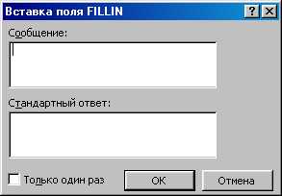
- нажмите кнопку Добавить поле Word;
- 3. из списка выберите поле Fillin;
- 4. в поле Сообщение введите текст сообщения, которое будет выводиться в диалоговом окне (пример, “Укажите дату и место совещания”);
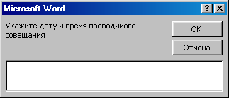
- 5. в поле Стандартный ответ можно ввести значение, выводимое в качестве ответа по умолчанию;
- 6. установите флажок Только один раз , чтобы во время создания типовых документов диалоговое окно выводилось только в самом начале, а не при обработки каждой записи источника данных;
- нажмите кнопку ОК.
IF…THEN…ELSE
Поле IF…THEN…ELSE позволяет выводить в нужной позиции текста информацию только при выполнении указанных условий.
Код поля {=IF условие “текст выводимый в случае истина” “текст выводимый в случаи ложь”}
Пример: {=IF {MERGEFIELD Пол}= “M” “Уважаемый” “Уважаемая”}
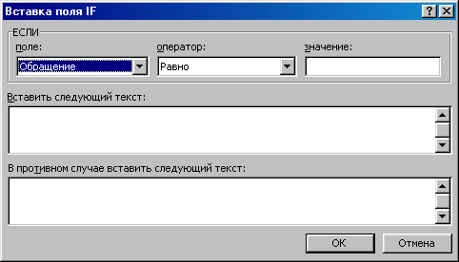
Поле можно вставить с помощью панели инструментов Слияние:
- установите курсор в позицию, где должен находиться текст ответа;
- нажмите кнопку Добавить поле Word;
- из списка выберите поле IF…THEN…ELSE;
- задайте условие
  - в списке Поле выберите название анализируемого поля источника данных;
  - в списке Оператор выберите нужную операцию сравнения;
  - в поле Значение задайте сравниваемое значение.
- в поле Вставить следующий текст введите текст выводимый в случае, если условие является истинным;
- в поле В противном случае вставить следующий текст введите текст выводимый, если условие является ложным;
- нажмите кнопку Ок.
Пример (план выполнения процедуры слияния): Напечатать несколько одинаковых писем разным адресатам, используя данные из таблицы Word.
Для решения этой задачи необходимо выполнить следующие действия:
- Создать таблицу данных, содержащую ФИО адресата и его адрес.
Имя | Фамилия | Адрес
Сергей Иванович | Иванов | Томск, пр.Кирова, 25 кв.4
Тарас Петрович | Бульба | Томск, ул.Новгородская, 15 кв.56
Мария Викторовна | Сидорова | Томск, ул.Енисейская,4 кв.3
- Набрать текст письма

<Адрес>
<Милый> <Фамилия> < Имя>
Я повзрослела еще на год. Это событие нужно отпраздновать с шиком. Я жду тебя <дата> в <время>. Обещаю веселую компанию, много хорошей музыки и еще больше разных деликатесов.
<Имя>, я верю ты порадуешь меня своим присутствием.
Любящая тебя Верочка
Замечание: в угловых скобках указаны поля слияния документов.
- Выполнить слияния двух документов, используя алгоритм слияния:
Версия MS Word 2000
- Чтобы создать документ слияния на основе уже имеющегося документа, откройте этот документ.
- В меню Сервис выберите команду Слияние.
- Определите основной документ слияния: нажмите кнопку Создать, выберите команду Документы на бланке, а затем нажмите кнопку Активное окно (активный документ станет основным документом слияния).
- Кнопка Получить данные позволяет выбрать уже готовый или создать в Word новый источник данных:
  - Чтобы воспользоваться готовой таблицей Word или таблицей Excel, базой данных или другим списком, выберите команду Открыть источник данных.
  - Чтобы создать в Word новый источник данных, выберите команду Создать источник данных, а затем определите структуру записи данных:
    - В поле Поля в строке заголовка просмотрите имеющиеся поля данных. В источник данных будут введены все поля данных, перечисленные в поле Поля в строке заголовка, если они не будут удалены или изменены.
    - Чтобы удалить поле, выберите имя поля в поле Поля в строке заголовка, а затем нажмите кнопку Удалить поле. Чтобы добавить к списку новое поле, введите имя поля в поле Поле, а затем нажмите кнопку Добавить поле. Чтобы изменить порядок полей в списке, выберите нужное поле в окне Поля в строке заголовка и нажмите соответствующую кнопку со стрелкой.
    - Когда в поле Поля в строке заголовка останутся только нужные поля, нажмите кнопку OK, а затем сохраните источник данных.
    - После сохранения данных нажмите в открывшемся сообщении кнопку Редактирование источника данных.
    - В диалоговом окне Форма данных введите данные в каждое поле. Чтобы перейти от одной записи к другой, нажмите клавишу Добавить.
    - Чтобы вернуться к основному документу после ввода данных, нажмите кнопку OK.
- После того, как источник данных будет определен и на экран будет выведено соответствующее сообщение, нажмите кнопку Правка основного документа.
- В основном документе введите текст, который должен присутствовать в каждом документе (если он еще не введен).
- Вставьте поля слияния. Поместите курсор туда, где следует расположить имя, адрес и другие переменные данные. На панели инструментов Слияние нажмите кнопку Поля слияния, а затем выберите нужное имя поля. Добавьте поля слияния другого типа (FILLIN, IF..THEN..ELSE)
- После того, как в основной документ будут введены все поля слияния, выполните слияние документов (основного документа и источника данных):
  - Выполните команды Сервис / Слияние и нажмите кнопку Объединить.
  - В поле Назначение выберите пункт Новый документ
  - Чтобы создать документы только для определенных записей в таблице, нажмите кнопку Отбор полей, а затем введите условия отбора записей данных:
    - На вкладке Отбор записей выберите поле данных в списке Поле, а затем выберите оператор сравнения в поле Оператор. В поле Значение введите текст или число, с которым будут сравниваться значения поля данных.
    - Чтобы задать несколько связанных условий отбора, используйте операторы И или ИЛИ.
    - Ок
  - Нажмите кнопку Объединить.
  - С помощью команды Окно просмотрите новые документы.
Версия MS Word XP
- Чтобы создать документ слияния на основе уже имеющегося документа, откройте этот документ.
- В меню Сервис выберите команды Письма и рассылки - Мастер слияния (откроется дополнительная информационная панель Слияние)
- На дополнительной панели выберите тип создаваемого документа - Письма, а затем перейдите по ссылке Далее (низ панели Слияние).
- Определите основной документ слияния: в разделе Выбор документа:
  - выберите вариант Текущий документ,
  - перейдите по ссылке Далее.
- Выберите источник данных (раздел Выбор получателей):
  - чтобы воспользоваться готовой таблицей Word или таблицей Excel, базой данных или другим списком, выберите вариант Использование списка и укажите нужный файл с помощью ссылки Обзор;
  - чтобы создать в Word новый источник данных, выберите вариант Создание списка, с помощью ссылки Создать откройте окно Новый список адресов и определите структуру записи данных:
    - в разделе Ввод данных адреса просмотрите имеющиеся поля данных.
    - воспользуйтесь кнопкой Настрока, если список вас не устраивает. Кнопка Добавить позволяет добавить новое поле в список, кнопка Удалить - удалить выделенное поле из списка.
    - в разделе Ввод данных адреса введите значения, используя кнопки Создать запись, Удалить запись.
    - когда будут введены все записи в будущей базе данных, закройте окно ввода и сохраните файл.
    - чтобы вернуться к основному документу после ввода данных, нажмите кнопку OK (окно Получатели слияния).
- В основном документе введите текст, который должен присутствовать в каждом документе (если он еще не введен).
- Вставьте поля слияния:
  - поместите курсор туда, где следует расположить имя, адрес или другие переменные данные;
  - на панели инструментов Слияние нажмите кнопку Вставить поля слияния;
  - выберите нужное имя поля из списка в окне .Добавление поля слияния
- Добавьте поля слияния другого типа (FILLIN, IF..THEN..ELSE), используя список Добавить поле Word (панель инструментов Слияние) и окна настроек данных полей.
- После того, как в основной документ будут введены все поля слияния, выполните слияние документов (основного документа и источника данных). Для этого на дополнительной информационной панели Слияние воспользуйтесь ссылкой Далее.Создание письма.
- Просмотреть полученные документы можно с помощью ссылки Далее.Просмотр писем. и кнопок перемещения по записям в разделе Просмотр писем на дополнительной информационной панели.
- Для завершения слияния документов и их печати перейдите по ссылке Далее.Завершение слияния. Вы можете напечатать письма с помощью ссылки Печать и внести изменения или сохранить письма в отдельном файле с помощью ссылки Изменить часть писем.
- Чтобы создать документы только для определенных записей в таблице, воспользуйтесь ссылкой Изменить список на этапе выбора источника данных (алгоритм слияния):
  - нажмите кнопку рядом с заголовком поля, по которому нужно сделать отбор записей (окно Получатели слияния);
  - выберите нужное значение из списка или для создания более сложного условия воспользуйтесь командой Дополнительно.
  - укажите имя анализируемого поля, операцию сравнения и значение; для более сложного условия используйте связки «И» или «ИЛИ»;
  - для отображения всех записей выберите вариант Все.

